ΕΙΣΗΓΗΤΙΚΗ ΕΚΘΕΣΗ

στο σχέδιο νόμου " Κύρωση Συμφωνίας για τη συνεργασία μεταξύ του Υπουργείου Δημόσιας Τάξης της Ελληνικής Δημοκρατίας και του Υπουργείου Εσωτερικών της Δημοκρατίας της Αρμενίας"

Προς τη Βουλή των Ελλήνων

1. Αποτελεί κοινή διαπίστωση ότι η πολυπλοκότητα και τα νέα προβλήματα των σύγχρονων κοινωνιών, το άνοιγμα των συνόρων και οι ραγδαίες εξελίξεις που έλαβαν χώρα σε παγκόσμιο επίπεδο, έδωσαν αφορμή για μετακινήσεις μεγάλου αριθμού μεταναστών, συνέτειναν στην αύξηση της εγκληματικότητας και επέβαλαν την ανάγκη για λήψη πρόσθετων μέτρων προστασίας της εσωτερικής ασφάλειας των χωρών.
2. Οι ανωτέρω παράγοντες, σε συνδυασμό με τη διαπίστωση ότι η τρομοκρατία, το λαθρεμπόριο ναρκωτικών, το οργανωμένο έγκλημα και η λαθρομετανάστευση έχουν φθάσει σε τέτοιο σημείο "επαγγελματικής εξέλιξης", ώστε δεν μπορούν πλέον να αντιμετωπισθούν επιτυχώς από τα μεμονωμένα κράτη, κατέστησαν επιβεβλημένη, όσο ποτέ άλλοτε, την ανάγκη για διεθνή συνεργασία στους προαναφερόμενους τομείς.
3. Υπό το πνεύμα των παραδοσιακών σχέσεων φιλίας μεταξύ των Συμβαλλόμενων Μερών και στο πλαίσιο υλοποίησης της συνεργασίας και της ανάληψης κοινής προσπάθειας, εντάσσεται και η υπό κύρωση Συμφωνία, η οποία αναμφισβήτητα αποκτά ιδιαίτερη σημασία, από το γεγονός ότι το αντισυμβαλλόμενο Μέρος κατέχει νευραλγική γεωγραφική θέση και θα μπορούσε να συνεισφέρει πολλά στην επιτυχία των στόχων που επιδιώκονται με την υπό κύρωση Συμφωνία.
4. Ειδικότερα, η υπό κύρωση Συμφωνία προβλέπει στο άρθρο 1 την ανάπτυξη συνεργασίας και παροχή αμοιβαίας βοήθειας, τόσο στην καταπολέμηση ορισμένων σοβαρών μορφών εγκληματικής δραστηριότητας, όπως της τρομοκρατίας του οργανωμένου εγκλήματος, της παράνομης εμπορίας όπλων και εκρηκτικών, της παράνομης διέλευσης των συνόρων και του λαθρεμπορίου ναρκωτικών, όσο και σε άλλους τομείς, όπως η τήρηση και αποκατάσταση της δημόσιας τάξης, η κατάσβεση πυρκαϊών και η επαγγελματική κατάρτιση αστυνομικών και πυροσβεστών.
5. Στο άρθρο 2 της Συμφωνίας καθορίζεται ο τρόπος συνεργασίας των Συμβαλλόμενων Μερών, που θα πραγματοποιείται με ανταλλαγή πληροφοριών και εμπειριών, με κοινοποίηση στοιχείων τα οποία βοηθούν στην πρόληψη του οργανωμένου εγκλήματος, με οργάνωση και λήψη μέτρων κοινού ενδιαφέροντος, με ανταλλαγή εμπειρογνωμόνων σε τομείς αμοιβαίου ενδιαφέροντος, καθώς και ανταλλαγή αποτελεσμάτων επιστημονικών ερευνών σε τομείς αστυνομικού ενδιαφέροντος.
6. Στο άρθρο 3 προβλέπεται ότι τα διαδικαστικά θέματα της συνεργασίας θα ρυθμίζονται αμοιβαία μεταξύ της Δ/νσης Διεθνούς Αστυνομικής Συνεργασίας του Υπουργείου Δημόσιας Τάξης της Ελληνικής Δημοκρατίας και του προσωπικού του Υπουργείου Εσωτερικών της Δημοκρατίας της Αρμενίας.
7. Τα άρθρα 4 και 6 αναφέρονται σε ορισμένες άλλες μορφές συνεργασίας, όπως η εκπόνηση μελετών, εξετάζοντας στην περίπτωση αυτή τη δυνατότητα παροχής συνδρομής στην πληροφορική και τον εξοπλισμό και οι συναντήσεις εμπειρογνωμόνων για την αντιμετώπιση επειγόντων και ειδικών ζητημάτων.
8. Το άρθρο 5 προβλέπει μεταξύ των Συμβαλλόμενων Μερών την ανταλλαγή πληροφοριών στα πλαίσια της εθνικής νομοθεσίας. Τα δύο Μέρη δεν μπορεί να κοινοποιούν τις ληφθείσες πληροφορίες σε τρίτο μέρος, χωρίς προηγούμενη συγκατάθεση της πλευράς η οποία παρέσχε τις πληροφορίες.
9. Στο άρθρο 7 προβλέπεται η υποχρέωση συνεργασίας μεταξύ των Συμβαλλόμενων Μερών με σκοπό την καταπολέμηση της παράνομης μετανάστευσης και ειδικότερα στα πλαίσια αυτά, τα ως άνω Μέρη θα δέχονται τους υπηκόους που διασχίζουν παράνομα τα σύνορα ενός εξ αυτών προερχόμενοι από την επικράτεια του αντισυμβαλλόμενου Μέρους, ενώ, μέχρι τη σύναψη συμφωνίας επανεισδοχής, τα Συμβαλλόμενα Μέρη θα δέχονται τους υπηκόους τους που διαμένουν παράνομα στο έδαφος του αντισυμβαλλόμενου Μέρους, ενημερώνοντας στην περίπτωση αυτή, εντός συγκεκριμένου χρόνου, τις οικείες Διπλωματικές αρχές.
10. Στο άρθρο 8 προβλέπεται η ανταλλαγή δειγμάτων νέων ταξιδιωτικών εγγράφων, σφραγίδων και τύπων θεωρήσεων εισόδου για την αποτροπή της παράνομης διέλευσης των συνόρων με πλαστά έγγραφα.
11. Στο άρθρο 9 προβλέπεται η δυνατότητα μερικής ή ολικής αναστολής της εφαρμογής της παρούσας Συμφωνίας, ενώ στο άρθρο 10 προβλέπεται ότι οι ημερομηνίες, οι δαπάνες και οι προϋποθέσεις εφαρμογής της Συμφωνίας θα καθορισθούν μετά από αμοιβαία διαβούλευση μεταξύ των δύο Συμβαλλόμενων Μερών.
12. Στο άρθρο 11 προβλέπεται η μονομερής παύση ισχύος της Συμφωνίας αυτής, με υποχρέωση προηγούμενης έγγραφης προειδοποίησης, εντός ορισμένου χρόνου, του αντισυμβαλλόμενου Μέρους, ενώ στο άρθρο 12 προβλέπεται ότι η παρούσα Συμφωνία υπογράφηκε για αόριστη χρονική περίοδο και γνωστοποίηση, από αρφότερα τα Μέρη, της έγκρισής της, σύμφωνα με την εθνική τους νομοθεσία.
13. Θέτοντας τα ανωτέρω υπόψη της Βουλής των Ελλήνων, παρακαλούμε όπως η ως άνω Συμφωνία τύχει της εγκρίσεώς σας.

Αθήνα, 4 Μαρτίου 1997

ΟΙ ΥΠΟΥΡΓΟΙ

ΕΞΩΤΕΡΙΚΩΝ ΔΗΜΟΣΙΑΣ ΤΑΞΗΣ
Θεόδωρος Πάγκαλος Γεώργιος Ρωμαίος

ΣΧΕΔΙΟ ΝΟΜΟΥ

Κύρωση Συμφωνίας για τη συνεργασία μεταξύ του Υπουργείου Δημόσιας Τάξης της Ελληνικής Δημοκρατίας και του Υπουργείου Εσωτερικών της Δημοκρατίας της Αρμενίας

Άρθρο πρώτο

Κυρώνεται και έχει την ισχύ, που ορίζει το άρθρο 28 παρ. 1 του Συντάγματος, η Συμφωνία για τη συνεργασία μεταξύ του Υπουργείου Δημόσιας Τάξης της Ελληνικής Δημοκρατίας και του Υπουργείου Εσωτερικών της Δημοκρατίας της Αρμενίας, που υπογράφηκε στην ΑΘήνα στις 18.6.1996, της οποίας το κείμενο σε πρωτότυπο στην ελληνική και αγγλική γλώσσα έχει ως εξής:

ΣΥΜΦΩΝΙΑ
ΓΙΑ ΤΗ ΣΥΝΕΡΓΑΣΙΑ ΜΕΤΑΞΥ ΤΟΥ
ΥΠΟΥΡΓΕΙΟΥ ΔΗΜΟΣΙΑΣ ΤΑΞΗΣ
ΤΗΣ ΕΛΛΗΝΙΚΗΣ ΔΗΜΟΚΡΑΤΙΑΣ ΚΑΙ ΤΟΥ
ΥΠΟΥΡΓΕΙΟΥ ΕΣΩΤΕΡΙΚΩΝ
ΤΗΣ ΔΗΜΟΚΡΑΤΙΑΣ ΤΗΣ ΑΡΜΕΝΙΑΣ

ΠΡΟΟΙΜΙΟ

Το Υπουργείο Δημόσιας Τάξης της Ελληνικής Δημοκρατίας και το Υπουργείο Εσωτερικών της Αρμενίας, καλούμενες εφεξής τα "Συμβαλλόμενα Μέρη", στο πνεύμα των παραδοσιακών σχέσεων φιλίας μεταξύ των δύο χωρών, εκφράζουν την επιθυμία τους για συνεργασία σε θέματα αρμοδιότητάς τους που προβλέπονται στην παρούσα Συμφωνία.
Σεβόμενα τις διεθνείς συμφωνίες και τις νομοθεσίες που ισχύουν σε αμφότερα τα Κράτη και υπό την επιφύλαξη ανειλημμένων υποχρεώσεών τους, βάσει διμερών και πολυμερών συμφωνιών με τρίτα κράτη, τα Συμβαλλόμενα Μέρη συμφωνούν τα ακόλουθα:

Άρθρο 1

Τα Συμβαλλόμενα Μέρη θα συνεργάζονται και θα παρέχουν αμοιβαία βοήθεια στους εξής τομείς:
α. καταπολέμηση της διεθνούς τρομοκρατίας,
β. καταπολέμηση της παράνομης παραγωγής, κατανάλωσης και διακίνησης ναρκωτικών και ψυχοτρόπων ουσιών,
γ. καταπολέμηση του οργανωμένου εγκλήματος,
δ. καταπολέμηση της πλαστογραφίας εγγράφων και παραχάραξης χρήματος και άλλων αξιών,
ε. καταπολέμηση παράνομων δραστηριοτήτων, σε σχέση με όπλα, πυρομαχικά και εκρηκτικές ύλες, χημικά και ραδιενεργά υλικά,
στ. καταπολέμηση διεθνών παράνομων οικονομικών δραστηριοτήτων,
ζ. καταπολέμηση λαθρεμπορίου αντικειμένων ιστορικής και πολιτιστικής αξίας, πολύτιμων λίθων και μετάλλων, καθώς και άλλων πολύτιμων αντικειμένων,
η. βελτίωση των μεθόδων και μέσων τήρησης και αποκατάστασης της Δημόσιας Τάξης,
θ. βελτίωση των μέσων για την πρόληψη και κατάσβεση πυρκαϊών σε εγκαταστάσεις υψηλού κινδύνου και σε χώρους συνάθροισης του κοινού,
ι. καταπολέμηση της παράνομης μετανάστευσης,
ια. εκπαίδευση και επιμόρφωση προσωπικού.

Άρθρο 2

Η συνεργασία μεταξύ των δύο Συμβαλλόμενων Μερών θα επιτευχθεί με:
α. Ανταλλαγή πληροφοριών και εμπειριών στους προαναφερόμενους στο άρθρο 1 τομείς.
β. Κοινοποίηση στοιχείων, τα οποία βοηθούν στην πρόληψη του οργανωμένου εγκλήματος εν γένει.
γ. Οργάνωση και λήψη μέτρων κοινού ενδιαφέροντος.
δ. Ανταλλαγή εμπειρογνωμόνων σε τομείς κοινού ενδιαφέροντος.
ε. Ανταλλαγή εντύπου υλικού, δημοσιευμάτων και αποτελεσμάτων επιστημονικών ερευνών σε τομείς Αστυνομικού ενδιαφέροντος.

Άρθρο 3

Η συστηματοποίηση της συνεργασίας θα γίνεται αμοιβαία μεταξύ της Δ/νσης Διεθνούς Αστυνομικής Συνεργασίας του Υπουργείου Δημόσιας Τάξης της Ελληνικής Δημοκρατίας και του προσωπικού του Υπουργείου Εσωτερικών της Δημοκρατίας της Αρμενίας.

Άρθρο 4

Τα Συμβαλλόμενα Μέρη θα συνεργάζονται με εκπόνηση επιστημονικών μελετών αμοιβαίου ενδιαφέροντος.
Προς το σκοπό αυτόν, θα εξετάζουν τη δυνατότητα παροχής βοήθειας στην πληροφορική, τον εξοπλισμό, τα μηχανήματα και ειδικά τεχνικά μέσα.

Άρθρο 5

Οι πληροφορίες ανταλλάσσονται στα πλαίσια της εθνικής νομοθεσίας.
Κάθε ένα από τα Συμβαλλόμενα Μέρη μπορεί να αρνηθεί να παράσχει πληροφορίες, αν αυτές μπορούν να προσβάλουν την εθνική του κυριαρχία ή ασφάλεια ή είναι αντίθετες στη νομοθεσία που ισχύει σ' αυτή τη χώρα. Περί της απόρριψης θα ενημερώνει το άλλο Συμβαλλόμενο Μέρος εγγράφως.
Στο πλαίσιο της παρούσας Συμφωνίας τα Συμβαλλόμενα Μέρη δεν μπορούν να κοινοποιούν τις ληφθείσες πληροφορίες σε τρίτο Μέρος, χωρίς προηγούμενη συγκατάθεση της πλευράς η οποία παρέσχε τις πληροφορίες.

Άρθρο 6

Για τη βελτίωση της αποτελεσματικότητας της συνεργασίας, τα Συμβαλλόμενα Μέρη θα πραγματοποιούν συναντήσεις εμπειρογνωμόνων στα πλαίσια της αρμοδιότητάς τους, οποτεδήποτε συμφωνούν και τα δύο ότι υφίσταται ανάγκη αντιμετώπισης επειγόντων ζητημάτων, όπως η μαζική ροή λαθρομεταναστών, η συστηματική διακίνηση ναρκωτικών, όπλων και άλλων μορφών οργανωμένου εγκλήματος.

Άρθρο 7

Τα Συμβαλλόμενα Μέρη αναλαμβάνουν την υποχρέωση να συνεργαστούν στην καταπολέμηση της παράνομης μετανάστευσης.
Στο πλαίσιο αυτό θα δέχονται εκ νέου πρόσωπα που διέρχονται παράνομα τα σύνορα ενός εκ των Συμβαλλόμενων Μερών, προερχόμενα από το έδαφος του άλλου Συμβαλλόμενου Μέρους.
Μέχρι τη σύναψη μίας Συμφωνίας Επανεισδοχής, τα Συμβαλλόμενα Μέρη θα δέχονται τους υπηκόους τους, που διαμένουν παράνομα στο έδαφος του άλλου Συμβαλλόμενου Μέρους.
Για την επανεισδοχή των ανωτέρω προσώπων, οι οικείες Διπλωματικές Αποστολές των δύο Συμβαλλόμενων Μερών πρέπει να ενημερώνονται τουλάχιστον τρεις ημέρες πριν.

Άρθρο 8

Τα Συμβαλλόμενα Μέρη θα κοινοποιούν αμοιβαίως δια μέσου της Διπλωματικής οδού δείγματα νέων ταξιδιωτικών εγγράφων, σφραγίδων και τύπων θεωρήσεων εισόδου, προς το σκοπό της πρόληψης και καταπολέμησης της παράνομης διέλευσης των συνόρων.

Άρθρο 9

Έκαστο των Συμβαλλόμενων Μερών θα δύναται για λόγους εθνικής ασφάλειας, εσωτερικής τάξης ή υγείας, να αναστέλλει εν όλω ή εν μέρει την εφαρμογή της παρούσας Συμφωνίας. Η αναστολή αυτή και η λήξη της θα κοινοποιείται στο έτερο Συμβαλλόμενο Μέρος, οποτεδήποτε, δια μέσου της Διπλωματικής οδού.

Άρθρο 10

Τα συγκεκριμένα μέτρα, ημερομηνίες, δαπάνες και προϋποθέσεις εφαρμογής της Συμφωνίας αυτής θα καθορισθούν μετά από αμοιβαία διαβούλευση μεταξύ των δύο Συμβαλλόμενων Μερών.
Σε περίπτωση αμοιβαίας ανταλλαγής αντιπροσωπειών οι δαπάνες της φιλοξενίας θα βαρύνουν τη φιλοξενούσα χώρα, στις οποίες δεν συμπεριλαμβάνονται τα έξοδα ταξιδίου.

Άρθρο 11

Η παρούσα Συμφωνία θα δύναται να τερματιστεί, από καθένα των Συμβαλλόμενων Μερών, με προηγούμενη έγγραφη προειδοποίηση 30 ημερών για το σκοπό αυτόν, κοινοποιούμενη στο άλλο Συμβαλλόμενο Μέρος δια της Διπλωματικής οδού.

Άρθρο 12

Η παρούσα Συμφωνία θα τεθεί σε ισχύ εντός 30 ημερών από την τελευταία κοινοποίηση, μέσω Διπλωματικής οδού, για την ολοκλήρωση των διαδικασιών που αφορούν την έγκριση της παρούσας Συμφωνίας σύμφωνα με την εθνική νομοθεσία των Συμβαλλόμενων Μερών.

Έγινε σε δύο (2) αυθεντικά αντίτυπα, στην Ελληνική, Αρμενική και Αγγλική γλώσσα, εκάστου επέχοντος ίση ισχύ.

Σε περίπτωση διαφοράς ως προς την ερμηνεία του κειμένου της παρούσας Συμφωνίας, το κείμενο της Αγγλικής γλώσσας θα υπερισχύει.

Υπεγράφη στην Αθήνα, την 18η Ιουνίου 1996.

Ο ΥΠΟΥΡΓΟΣ Ο ΥΠΟΥΡΓΟΣ
ΕΞΩΤΕΡΙΚΩΝ ΕΞΩΤΕΡΙΚΩΝ
ΤΗΣ ΕΛΛΗΝΙΚΗΣ ΤΗΣ ΔΗΜΟΚΡΑΤΙΑΣ
ΔΗΜΟΚΡΑΤΙΑΣ ΤΗΣ ΑΡΜΕΝΙΑΣ

(υπογραφή) (υπογραφή)
Θεόδωρος Πάγκαλος Vahan Papazian

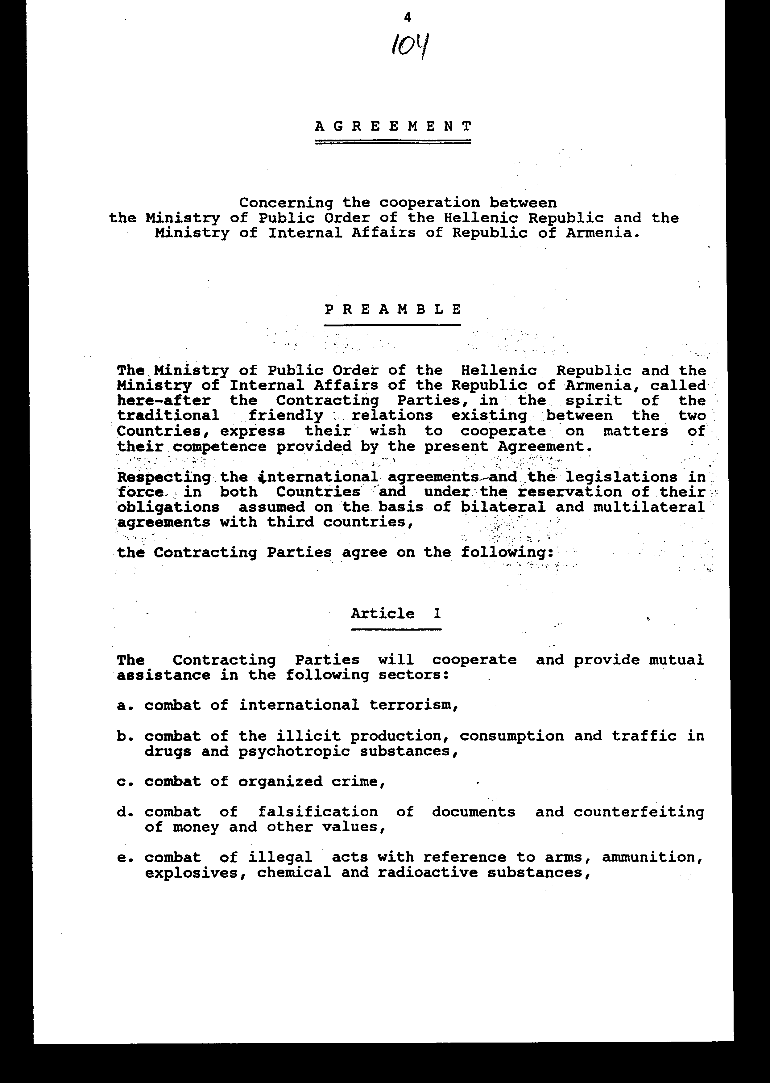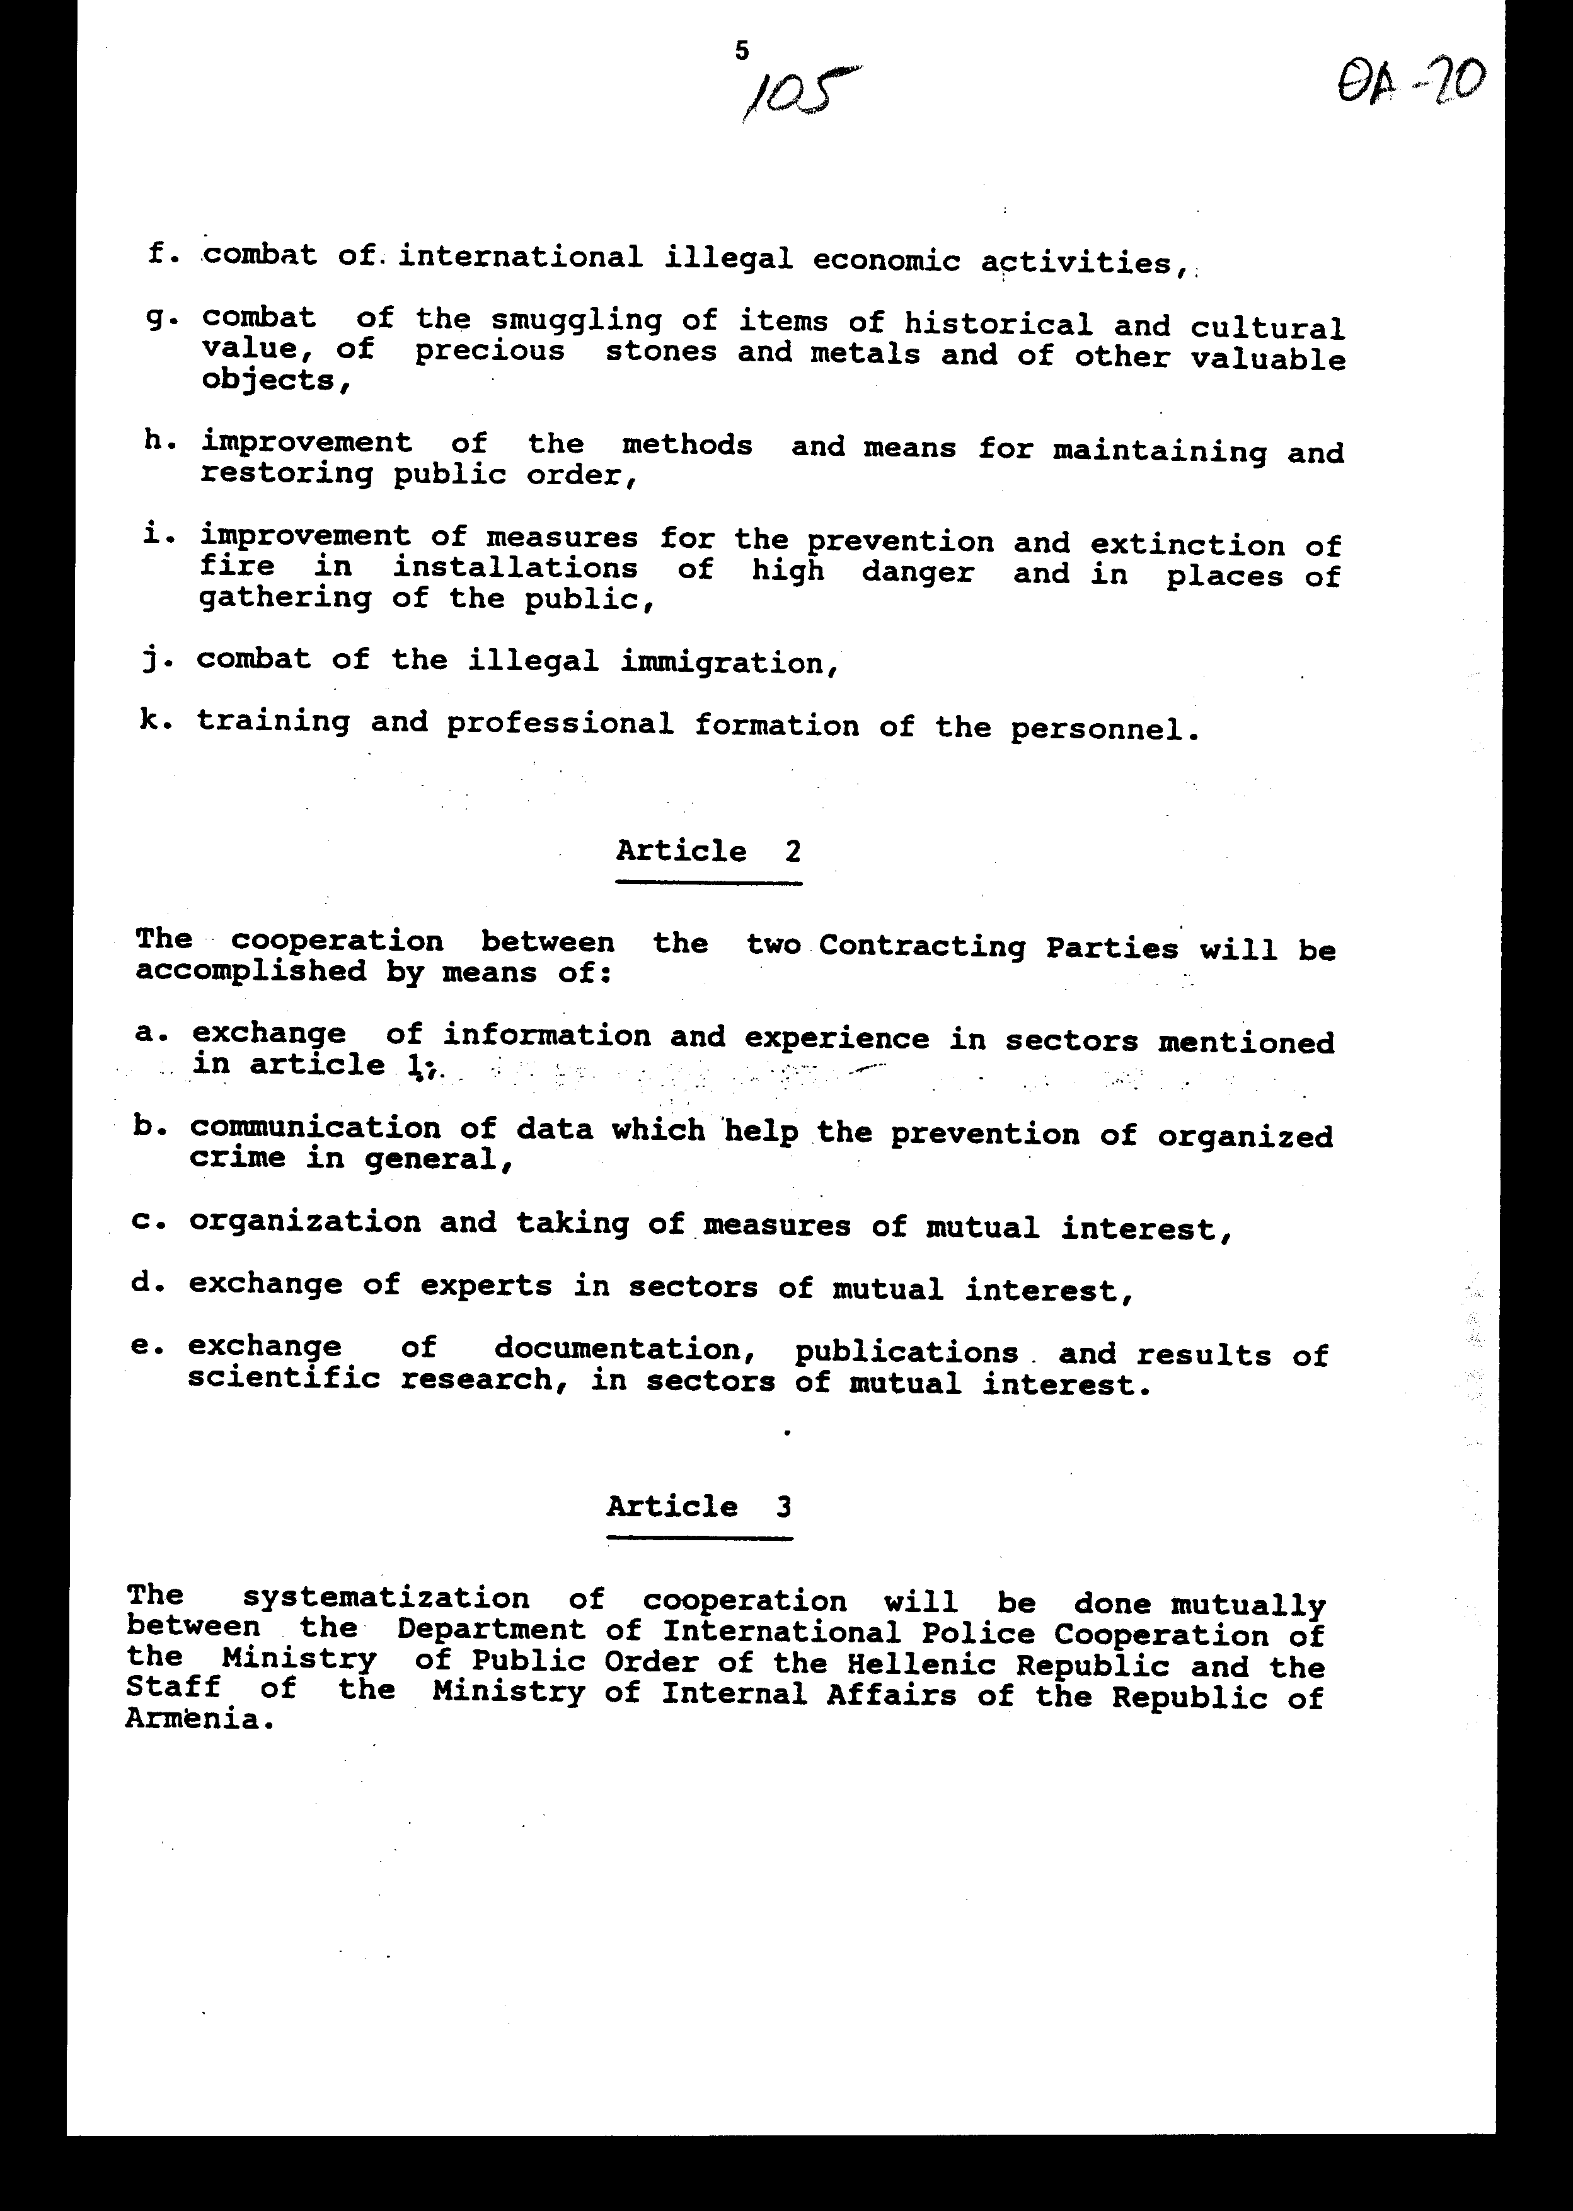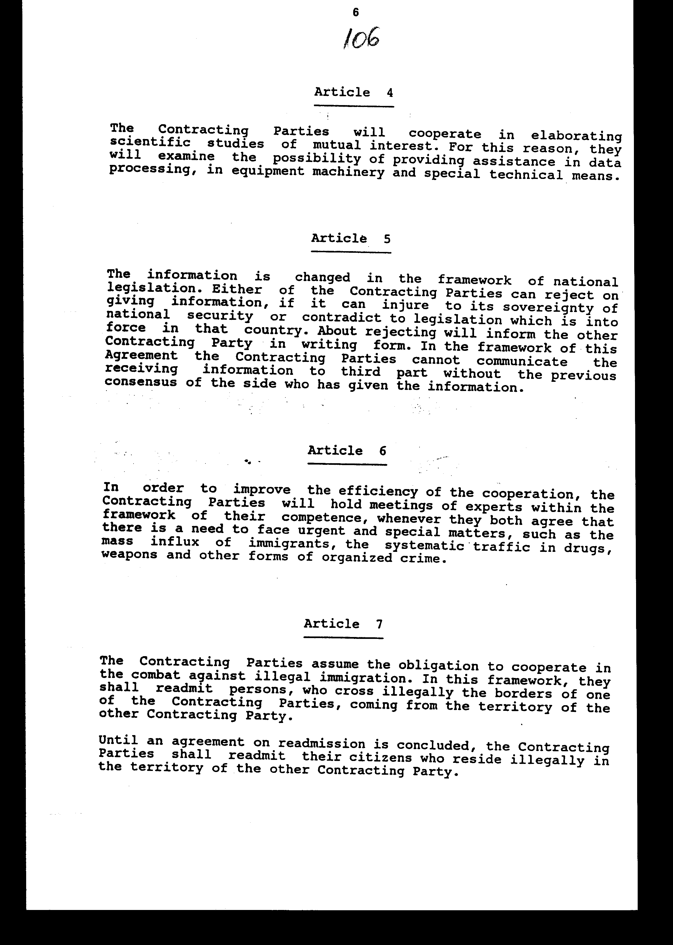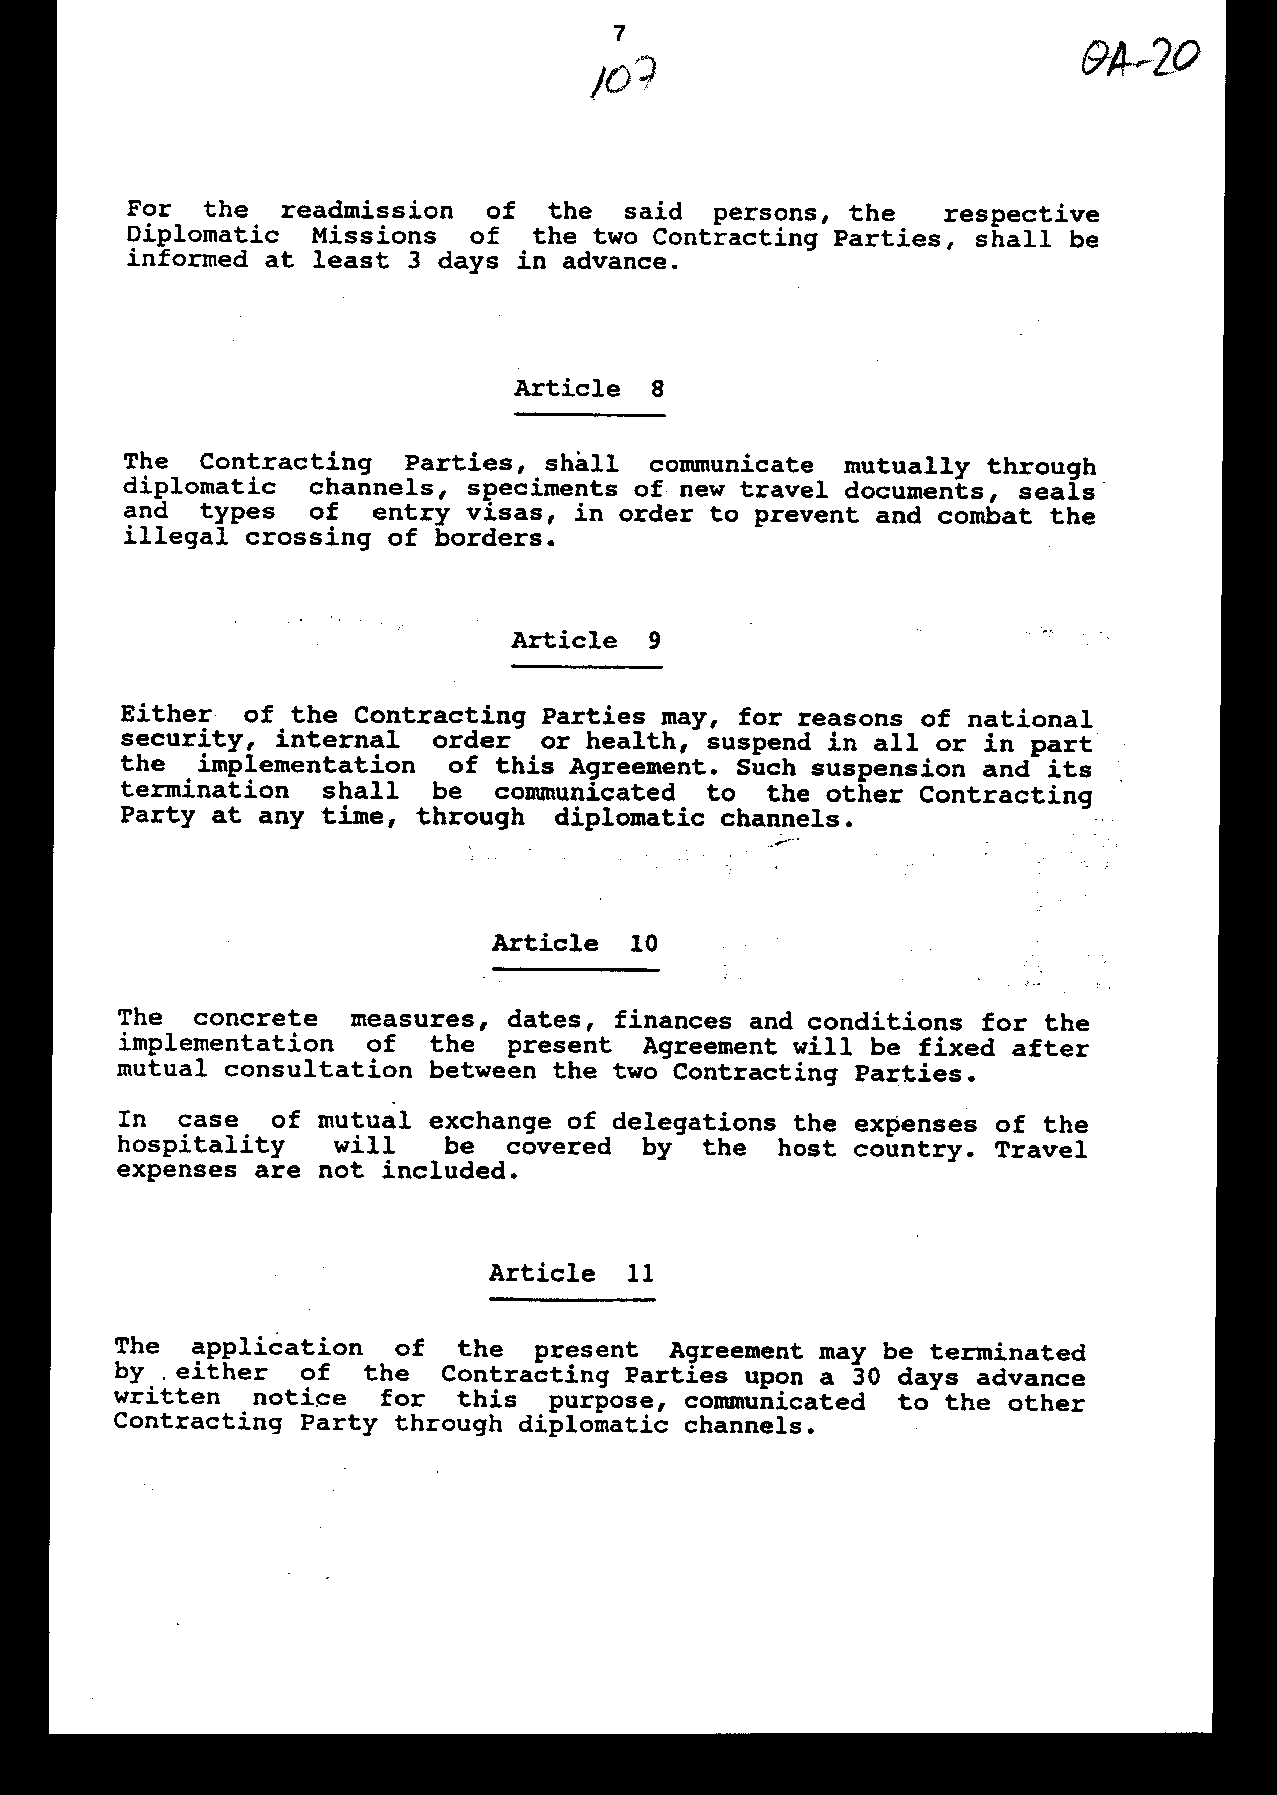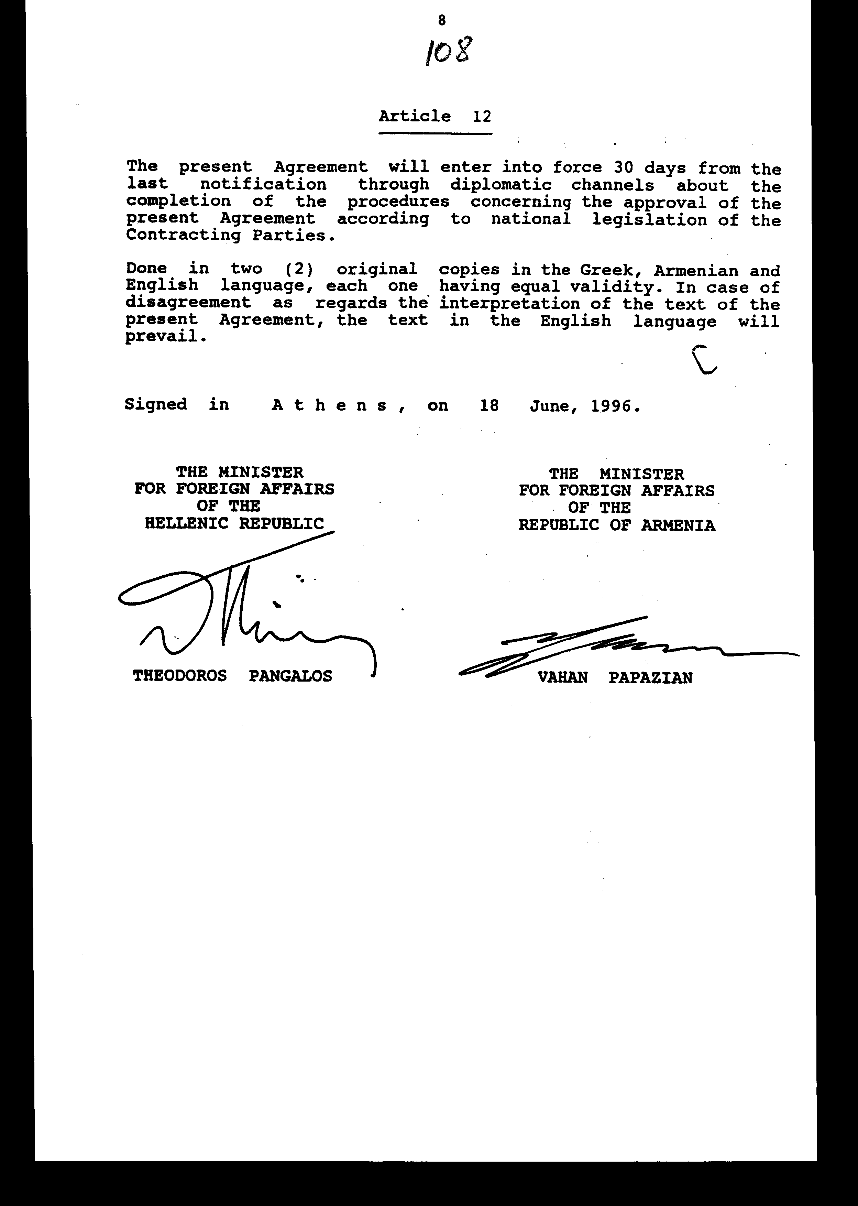

Άρθρο δεύτερο

Τα Πρωτόκολλα - Πρακτικά που καταρτίζονται από τους εμπειρογνώμονες στο πλαίσιο του άρθρου 6 της Συμφωνίας κατά τις συνόδους του άρθρου 6, εγκρίνονται με Κοινή Πράξη των αρμόδιων κατά περίπτωση Υπουργών.

Άρθρο τρίτο

Η ισχύς του παρόντος νόμου αρχίζει από τη δημοσίευσή του στην Εφημερίδα της Κυβερνήσεως και της Συμφωνίας που κυρώνεται από την πλήρωση των προϋποθέσεων του άρθρου 12 αυτής.

Αθήνα, 4 Μαρτίου 1997

ΟΙ ΥΠΟΥΡΓΟΙ
ΕΞΩΤΕΡΙΚΩΝ ΔΗΜΟΣΙΑΣ ΤΑΞΗΣ
Θεόδωρος Πάγκαλος Γεώργιος Ρωμαίος

ΕΙΔΙΚΗ ΕΚΘΕΣΗ
(άρθρο 75 παρ. 3 του Συντάγματος)

στο σχέδιο νόμου " Κύρωση Συμφωνίας για τη συνεργασία μεταξύ του Υπουργείου Δημόσιας Τάξης της Ελληνικής Δημοκρατίας και του Υπουργείου Εσωτερικών της Δημοκρατίας της Αρμενίας"

Των Υπουργών Οικονομικών και Δημόσιας Τάξης για τον τρόπο κάλυψης της δαπάνης που θα προκληθεί από την ψήφιση του σχεδίου νόμου "Κύρωση Συμφωνίας Συνεργασίας μεταξύ του Υπουργείου Δημόσιας Τάξης της Ελληνικής Δημοκρατίας και του Υπουργείου Εσωτερικών της Δημοκρατίας της Αρμενίας, σε θέματα αρμοδιότητάς τους".
1. Με την ψήφιση και εφαρμογή του προτεινόμενου σχεδίου νόμου προκαλείται δαπάνη σε βάρος του Kρατικού Προϋπολογισμού για μεν το έτος 1997 ύψους 13.600.000 δρχ., περίπου, για δε το έτος 1998 και καθένα από τα επόμενα έτη ύψους 16.300.000 δρχ., περίπου.
2. Η δαπάνη για το έτος 1997 θα καλυφθεί από το σύνολο των σχετικών πιστώσεων του προϋπολογισμού εξόδων Ελληνικής Αστυνομίας και του Πυροσβεστικού Σώματος, ενώ η δαπάνη έτους 1998 και επομένων ετών θα προβλέπεται και θα καλύπτεται από τις αντίστοιχες πιστώσεις των κατ' έτος προϋπολογισμών εξόδων Ε.Φ. 43 -110 "ΕΛΛΗΝΙΚΗ ΑΣΤΥΝΟΜΙΑ" και Ε.Φ. 43-120 "ΠΥΡΟΣΒΕΣΤΙΚΟ ΣΩΜΑ".

Αθήνα, 4 Μαρτίου 1997

ΟΙ ΥΠΟΥΡΓΟΙ

ΟΙΚΟΝΟΜΙΚΩΝ ΔΗΜΟΣΙΑΣ ΤΑΞΗΣ
Γιάννος Παπαντωνίου Γεώργιος Ρωμαίος

Αριθμ. 11/1/1997

ΕΚΘΕΣΗ
Γενικού Λογιστηρίου του Κράτους
(άρθρο 75 παρ. 1 του Συντάγματος)

στο σχέδιο νόμου του Υπουργείου Δημόσιας Τάξης " Κύρωση Συμφωνίας για τη συνεργασία μεταξύ του Υπουργείου Δημόσιας Τάξης της Ελληνικής Δημοκρατίας και του Υπουργείου Εσωτερικών της Δημοκρατίας της Αρμενίας"

Με τις διατάξεις του ανωτέρω νομοσχεδίου κυρώνεται και έχει την ισχύ που ορίζει το άρθρο 28 παρ. 1 του Συντάγματος η Συμφωνία συνεργασίας του Υπουργείου Δημόσιας Τάξης της Ελληνικής Δημοκρατίας και του Υπουργείου Εσωτερικών της Δημοκρατίας της Αρμενίας σε θέματα αρμοδιότητάς τους, που υπεγράφη στην Αθήνα στις 18 Ιουνίου 1996.
Με τις διατάξεις της πιο πάνω Συμφωνίας προβλέπονται μεταξύ των άλλων και τα ακόλουθα:
1. Η Ελλάδα και η Αρμενία συμφωνούν να συνεργάζονται και να παρέχουν αμοιβαία βοήθεια:
α. στην καταπολέμηση της τρομοκρατίας, των ναρκωτικών, του οργανωμένου εγκλήματος, των διεθνών παράνομων οικονομικών δραστηριοτήτων, της παράνομης διακίνησης και κυκλοφορίας όπλων, του λαθρεμπορίου αντικειμένων ιστορικής αξίας, της παράνομης μετανάστευσης κ.λπ.,
β. στη βελτίωση των μεθόδων και μέσων τήρησης και αποκατάστασης της Δημόσιας Τάξης και των μέτρων πρόληψης και κατάσβεσης πυρκαϊών και
γ. στην εκπαίδευση και επιμόρφωση προσωπικού (άρθρο 1 Συμφωνίας).
2. Η συνεργασία μεταξύ των Μερών μπορεί να επιτευχθεί με την ανταλλαγή πληροφοριών, την κοινοποίηση εγγράφων, την οργάνωση και λήψη μέτρων, την ανταλλαγή εμπειρογνωμόνων, την ανταλλαγή έντυπου υλικού, δημοσιευμάτων και Επιστημονικών Ερευνών Αστυνομικού ενδιαφέροντος κ.λπ. (άρθρα 2-5 Συμφωνίας).
3. Για τη βελτίωση της αποτελεσματικότητας της συνεργασίας προβλέπονται συναντήσεις εμπειρογνωμόνων, προκειμένου να αντιμετωπίσουν ειδικά και επείγοντα ζητήματα (άρθρο 6 Συμφωνίας σε συνδυασμό με άρθρο δεύτερο του νομοσχεδίου).
4. Στα πλαίσια καταπολέμησης της παράνομης μετανάστευσης τα Συμβαλλόμενα Μέρη θα δέχονται τους υπηκόους που προέρχονται από το άλλο Συμβαλλόμενο Μέρος, οι οποίοι διασχίζουν παράνομα τα σύνορα και μέχρι τη σύναψη μιας συμφωνίας επανεισδοχής θα δέχονται τους υπηκόους που παραμένουν παράνομα στο έδαφος του άλλου Μέρους (άρθρο 7 Συμφωνίας).
5. Τα Συμβαλλόμενα Μέρη θα ανταλλάσσουν δείγματα νέων ταξιδιωτικών εγγράφων, σφραγίδων και τύπων θεωρήσεων για την αποτροπή της παράνομης διέλευσης των συνόρων με πλαστά έγγραφα (άρθρο 8 Συμφωνίας).
6. Ορίζεται ο τρόπος επικοινωνίας και συνεργασίας μεταξύ των Μερών, καθώς και η διάρκεια και η έναρξη ισχύος της κυρούμενης Συμφωνίας (άρθρα 9-12 Συμφωνίας).
Από τις προτεινόμενες διατάξεις προκαλείται ετήσια δαπάνη του Κρατικού Προϋπολογισμού ύψους δρχ. 16.300.000, περίπου, για την αντιμετώπιση των εξόδων μετακίνησης οργάνων της Ελληνικής Αστυνομίας στο εξωτερικό, φιλοξενίας ξένων αποστολών στη χώρα μας, απέλασης Αρμενίων υπηκόων, δημοσίων σχέσεων κ.λπ..

Αθήνα, 20 Φεβρουαρίου 1997

Ο Γενικός Διευθυντής
Διονύσιος Ρίζος

